

**软件工程系列课程教学辅助网站**

可行性研究报告

Feasibility Study Report

|  |  |  |
| --- | --- | --- |
| 文件状态：  [ ]草稿  [√]正式发布  [ ]修改中 | 文件标识： | PRD2018-G03-FSR |
| 当前版本： | 0.1.5 |
| 作者： | 沈启航，叶柏成，杨以恒，徐哲远，骆佳俊 |
| 完成日期： | 2018-12-6 |

历史版本

|  |  |  |  |  |
| --- | --- | --- | --- | --- |
| 版本 | 作者 | 协助者 | 起止日期 | 备注 |
| 0.1.0 | 沈启航 | 叶柏成，徐哲远，杨以恒，骆佳俊 | 2018/10/1-2018/10/7 | 起草 |
| 0.1.1 | 叶柏成 | 沈启航，徐哲远，杨以恒，骆佳俊 | 2018/10/7-2018/10/14 | 内容补完 |
| 0.1.2 | 沈启航 | 叶柏成，徐哲远，杨以恒，骆佳俊 | 2018/11/7-2018/11/8 | 加入SWOT分析，完善干系人信息 |
| 0.1.3 | 徐哲远 |  | 2018/11/10-  2018/11/10 | 根据ISO目录精简可行性分析报告 |
| 0.1.4 | 叶柏成 |  | 2018/11/28-  2018/11/28 | 修改操作可行性描述 |
| 0.1.5 | 沈启航 |  | 2018/12/6-2018/12/6 | 修改技术可行性中的可选方案，修改操作可行性 |

目录

历史版本 2

1引言 6

1.1文档编写目的 6

1.2背景 6

1.2.1项目名称 6

1.2.2项目提出者 6

1.2.3开发团队 6

1.2.4项目用户 7

1.2.5实现环境 7

1.2.6限制条件 7

1.3术语定义 8

1.4参考文献 8

2可行性研究的前提 9

2.1项目的要求 9

2.2项目的目标 9

2.3项目的环境、条件、假定和限制 9

2.3.1硬件、软件、运行环境和开发环境方面的条件和限制 9

2.3.2项目经费限制 10

2.3.3所建议系统的运行寿命的最小限制 10

2.4进行可行性分析的方法 10

2.5评价尺度 10

3对现有系统进行分析 11

3.1原有系统优缺点比较 11

4所建议的系统 11

4.1对所建议系统的说明 12

4.2数据流程和处理流程 13

4.3改进之处 14

4.4影响 14

4.4.1对设备的影响 15

4.4.2对软件的影响 15

4.4.3对开发的影响 15

4.4.4对地点和设施的影响 15

4.4.5 对经费的影响 15

4.5局限性 15

4.6技术可行性 16

4.6.1 角色与职责 16

4.6.2人员 17

4.6.3环境资源 18

4.6.4投资 18

4.6.5关键技术分析 19

4.7 可选择的系统方案 21

5经济可行性(投资与效益分析) 23

5.1投资 23

5.1.1基本建设投资 23

5.1.2 其他一次性支出 23

5.1.3非一次性支出 24

5.2预期经济效益 24

5.2.1一次性收益 24

5.2.2非一次性收益 24

5.2.3不可定量的收益 24

5.2.4 收益/投资比 24

5.2.5 投资回收周期 24

6社会因素方面的可能性 25

6.1法律可行性 25

6.2操作可行性 25

6.3用户使用可行性 25

7可行性分析报告总结 26

# 1引言

## 1文档编写目的

## 1.2背景

### 1.2.1项目名称

软件工程系列课程教学辅助网站

### 1.2.2项目提出者

|  |  |  |  |
| --- | --- | --- | --- |
| **姓名** | **手机号码** | **邮箱** | **地址** |
| 杨枨 | 13357102333 | yangc@zucc.edu.cn | 理四504 |
| 侯宏仑 | 13071858629 | houhl@zucc.edu.cn | 理四501 |

### 1.2.3开发团队

|  |  |  |  |  |
| --- | --- | --- | --- | --- |
| 姓名 | 角色 | 手机号码 | 邮箱 | 地址 |
| 沈启航 | 组长 | 15988122404 | 31601404@stu.zucc.edu.cn | 弘毅B1-614 |
| 叶柏成 | 组员 | 13588025779 | 31601411@stu.zucc.edu.cn | 弘毅B1-615 |
| 杨以恒 | 组员 | 18989678901 | 31601410@stu.zucc.edu.cn | 弘毅B1-615 |
| 徐哲远 | 组员 | 15968805302 | 31601409@stu.zucc.edu.cn | 弘毅B1-615 |
| 骆佳俊 | 组员 | 18058735546 | 31601215@stu.zucc.edu.cn | 弘毅B2-206 |

### 1.2.4项目用户

|  |  |
| --- | --- |
| 用户类别 | 具体说明 |
| 教师 | 软件工程课程的授课教师 |
| 注册学生 | 该课程的注册学生，即当前学期选修该课程的学生 |
| 游客 | 当前学期未选该课程，但对该课程有兴趣的学生，通常指软件学院低年级学生，也泛指所有可能使用者 |
| 管理员 | 该系统的管理员 |

### 1.2.5实现环境

成功地开发该软件， 我们首先得得到教师和学院的支持和认可；还需要得到教师，同学的高度配合。其次我们团队有较好的合作精神，工作能力和有空余时间。以下为我们的开发环境。

|  |  |
| --- | --- |
| 服务器 | 一台 WIN 10操作系统笔记本 |
| 开发平台 | Eclipse开发环境 |
| APP前端 | HTML5+CSS+JavaScript |
| 网页后台 | Java |
| 数据库 | MySQL |
| 配置管理 | Git |
| 文档管理 | Microsoft office |
| 项目管理 | Microsoft Project |
| 分析与建模工具 | starUML |
| 原型设计工具 | AxureRP |

### 1.2.6限制条件

|  |  |
| --- | --- |
| 经济限制 | （本项目不涉及经济可行性） |
| 技术限制 | 开发人员对软件使用技术掌握不熟 |
| 时间限制 | 周二到周五每天1小时工作时间，周六周日每天3小时 |
| 法律限制 | 本项目依法依规执行 |























## 1.3术语定义

|  |  |
| --- | --- |
| 术语 | 定义 |
| PRD | Product Requirement Document，产品需求文档，PRD文档是产品项目由“概念化”阶段进入到“图纸化”阶段的最主要的一个文档，其作用就是“对市场需求文档中的内容进行指标化和技术化”，这个文档的质量好坏直接影响到研发部门是否能够明确产品的功能和性能。 |
| FSR | Feasibility Study Report，可行性分析报告，作为投资决策前必不可少的关键环节，可行性分析报告是在前一阶段的项目建议书获得审批通过的基础上，主要对项目市场、技术、财务、工程、经济和环境等方面进行精确系统、完备无遗的分析，完成包括市场和销售、规模和产品、厂址、原辅料供应、工艺技术、设备选择、人员组织、实施计划、投资与成本、效益及风险等的计算、论证和评价，选定最佳方案，依此就是否应该投资开发该项目以及如何投资，或就此终止投资还是继续投资开发等给出结论性意见，为投资决策提供科学依据，并作为进一步开展工作的基础。 |
| TBD | 待定 |

## 1.4参考文献

[1] C2-PRD-项目描述-2018

[2] 张海藩,牟永敏.软件工程导论（第六版）

[3] GB+T-8567-2006.国标《计算机软件文档编制规范》

[4] GB/T19000—2008/ISO9000.国标《质量管理体系 基础和术语》

[5] PRD2018-G03-文档编写规范

[6] PRD2018-G03-项目章程

本文档主要参考ISO9001标准

# 2可行性研究的前提

## 2.1项目的要求

本项目要求开发团队在17周时间内完成“软件工程系列课程教学辅助网站”项目的开发与实施计划。

该网站的主要目的是为师生提供一个方便交流的平台，方便教师。同时对个门课程进行简单的描述，让学生更清楚的了解自己的选课内容和发展方向。对教师而言，主要功能有系统的课程介绍、大作业的介绍、教师介绍、课件、模板、参考资料、以往优秀作业、教学视频、音频资料下载、教师消息发布栏、网站向导、最新信息、友情连接、作业点评,作业完成情况跟踪的功能。对学生而言，要求含参考资料课件下载功能、查看通知功能、有网站导航、相关链接(含学校选课系统、学院网页、需求相关主题网站)、密码取回功能、资料共享功能、站内文章标题搜索功能等。

## 2.2项目的目标

根据当下教学网站多而杂乱并且收费的情况，设计一款方便学生交流的网站平台。能为学生有针对性的提供课程的资料和专业的师生交流平台。方便师生之间的沟通。在优化老师教学的同时提高学生的学习成绩。

## 2.3项目的环境、条件、假定和限制

### 2.3.1硬件、软件、运行环境和开发环境方面的条件和限制

系统：统一采用Windows操作系统进行开发

软件：Eclipse开发环境、

Microsoft office 文档编写工具、

Microsoft Project项目管理工具、

Axture RP 原型开发工具、

Github Desk top 配置管理工具、

starUML 分析与建模工具、

IBM Rational RequisitePro 软件需求管理工具（暂定）

### 2.3.2项目经费限制

本项目经费由项目组员自己承担，不存在经费限制。

### 2.3.3所建议系统的运行寿命的最小限制

3年

## 2.4进行可行性分析的方法

从经济可行性，技术可行性，操作可行性，法律可行性方面进行研究论证。通过比较市面上以有的教学辅助网站，针对他们的优缺点进行完善，以及对学生，老师，游客，管理员和相关技术人员进行需求调查，参考结果，并最终整合生成可行性报告，提出所建议的系统方案。

## 2.5评价尺度

首先系统功能能满足用户的需求，其次根据系统美观程度、出错率、界面友好性、性能等方面进行评价

# 3对现有系统进行分析

## 3.1原有系统优缺点比较

|  |  |  |
| --- | --- | --- |
| **原有系统名称** | **优点** | **缺点** |
| BlackBoard | 直接与教务系统连接，同步导入课程，与教学课程匹配度高； | 用户友好度不高，使用方法不清晰；  版本更新之后，功能和操作修改没有提示；  不支持部分浏览器； |
| 雨课堂 | 可以直接在微信小程序上执行，方便使用； | 相关操作还不够完善，推广度不够； |
| Docterz | 由本校教师开发完成，在校内推广度比较高，不仅仅应用于计算机学科相关课程，其他专业也可使用，手机端app方便学生签到、查看通知等。 | 针对性并不高，且多数师生仅使用 其点名和考试功能。 |



























# 4所建议的系统

我们设计的系统分为4类用户：管理员、学生、教师、游客，每类用户权限各不相同。其中游客的权限最小，管理员的权限最大。除游客外，其他3类用户需要通过自己的用户名和密码来登录网页。

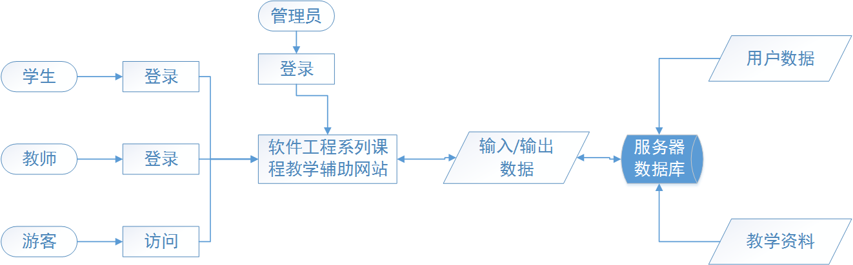

## 4.1对所建议系统的说明

##### 4.1.1 SWOT分析

**（1）优势（Strength）**

本项目同时作为软件需求课程和项目管理课程的课程实验教学项目，能够得到教师的帮助与教学。本产品的客户同时也是教师，会在验收评审产品的同时为产品的改良提供十分专业的意见。本项目的开发也得到了学姐的帮助，提供了样例文档，能够减少小组开发项目时遇到的疑惑。

**（2）劣势（Weakness）**

本产品项目小组成员能力层次不齐，平均水平较差，且没有类似产品的开发记录。对整个开发过程的掌握能力不足，还处于学习的阶段。

本项目的开发时间较为紧迫，小组成员需要在完成自己别的课程任务的同时兼顾本项目的开发。

本产品项目小组成员还处在磨合期，彼此之间尚未达成完美的合作，还存在着任务分配不均，任务无法及时完成，任务完成效果不佳的问题。

**（3）机会（Opportunities）**

目前没有能够将软件工程专业学生、老师、毕业生集合起来进行交流的产品，学生跨年级的交流非常不足，这对于整个专业的发展是极其不利的。学生渴望与高低年级的学长学弟进行交流，老师也希望能有一个更加自由的平台与学生交流。本产品能够满足这种需求。

**（4）威胁（Threats）**

由于本项目属于课程教学项目，同时有别的开发小组在对这一相似的需求进行项目开发。别的开发小组有着开发能力很强的项目成员。他们开发的项目可能有更多的功能和更高的完成度。

## 4.2数据流程和处理流程

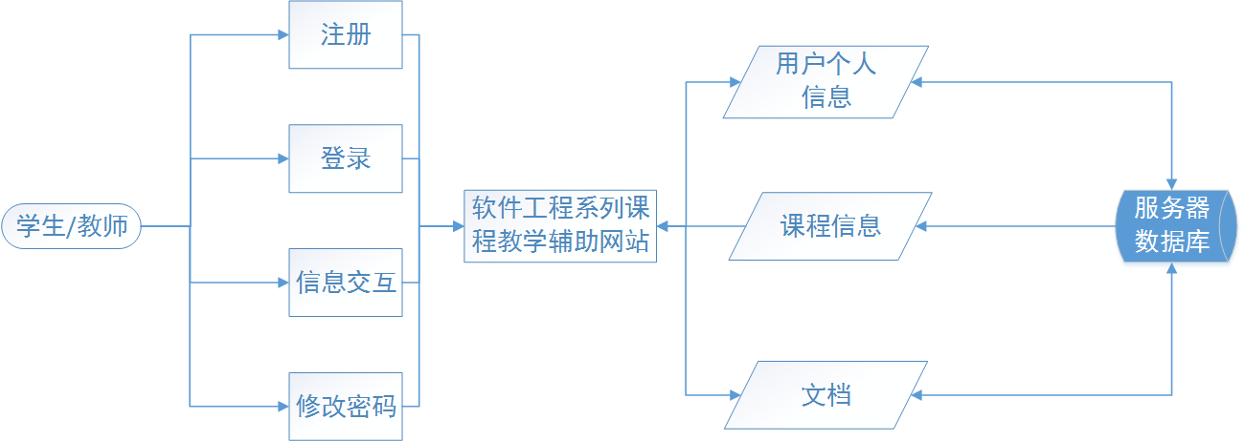

图表 1学生/教师使用流程

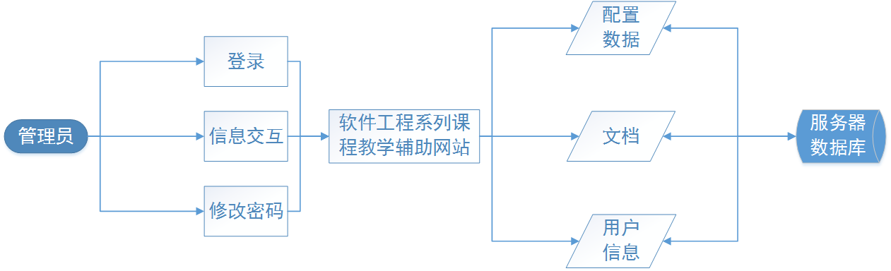

图表 2管理员使用流程

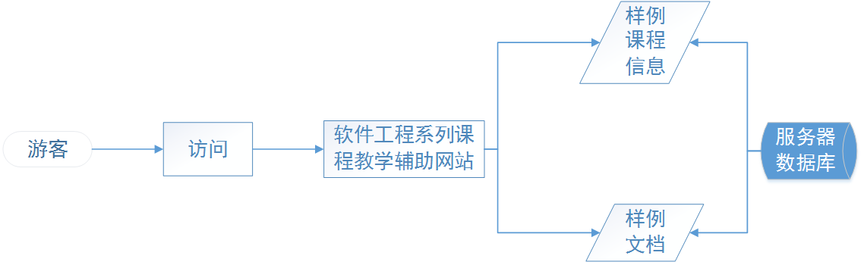

图表 3游客使用流程

推荐系统中，游客身份可以直接访问网站，但是只能浏览样例的课程信息和课程文档，有部分模拟课程体验，比如下载一份样例的课程文档；学生身份和教师身份都需要先注册系统用户，凭用户名和密码登录系统（用户名和学号或教工号绑定），初次登录后可进行密码修改，登录完成后可以进行正常的课程相关操作，比如下载课件、发布测试、完成作业；管理员身份无法直接注册，其用户名与密码在系统开发阶段已内定，管理员可以在初次登录系统后修改密码，该账号由系统管理员私有登录完成后可进行系统相关操作，如修改系统配置数据，查看用户信息。



## 4.3改进之处

本系统较现有系统相比进行改进，使得系统对软件工程系列课程更具针对性，同时作为手机端app，使用方法简单清晰，功能更加完善，且具备讨论专区功能，较现有系统更加方便。

## 4.4影响

当代网络教育逐渐兴起，网络环境以其广大的覆盖面，规范化的管理和简单的访问方式逐渐被教育界所重视。通过网络进行教学管理将会极大地帮助教育者与学生，教育者能够更清晰明确地管理学生，发布课程文档，进行测试；学生能更便捷地查看课程文档，进行测试，与同学老师进行沟通，提出问题。

网络教育管理具有较低的教学成本，更便捷的沟通方式，能够拉近教育者和学生之间的距离。这种管理方式将会成为现代知识普及和群体教育的强大助手。

### 4.4.1对设备的影响

该系统要求有一个较强的网站服务器，以应对可能发生的同时间大量访问。由于采用APP开发，所以对用户端要求不大，但用户设备应至少能联网，并具备适宜的APP系统。

### 4.4.2对软件的影响

暂无补充与修改

### 4.4.3对开发的影响

此系统开发遵循瀑布开发模型，要求开发人员对瀑布开发过程具有深刻理解。

### 4.4.4对地点和设施的影响

开发小组开会工作地点不需要特殊地点，部分工作可在宿舍内完成，部分可去理四机房完成。

### 4.4.5 对经费的影响

项目开发需要大量经费，然而由于本小组项目为教学课题，固经费由开发小组内部成员承担。

## 4.5局限性

B/S架构系统的开发，有它固有的局限性：

● 个性化特点明显降低，无法实现具有个性化的功能要求；

● 请求/响应模式带来性能问题；

● 在速度和安全性上需要花费巨大的成本；

## 4.6技术可行性

### 4.6.1 角色与职责

此次项目需要以下角色，并具备必须的技能以符合其职责。

|  |  |
| --- | --- |
| **角色** | **职责** |
| 项目经理 | 负责整体项目规划，分配任务，统合组内各成员分工，协调各成员之间的关系，指定成员工作目标及时间规划。对项目资源进行管理及分配，对项目情况进行宏观把控，规避风险，保证项目在客户要求下完成，符号客户要求，完成项目目标。有权召开例会并指定例会时间，有权在规范内调整成员工作以应对突发状况（成员请假、临时退出小组、顾客提出要求，等等），有权对不符合规范的操作或成员行为进行批评惩罚。项目出现整体问题时承担主要责任。 |
| 任务审核员 | 负责审核各阶段任务完成情况，形成每日汇总并评价个人工作完成情况。有权对不符合规范的操作或成员行为进行批评惩罚。没有及时提醒项目人员工作进度，没有按时统计个人工作完成情况，或项目人员伙同审核员欺瞒项目经理时承担主要责任。 |
| 文档编写员 | 负责文档模板查找及正文编写。没有按时完成自己所负责的版块，或完成状态较差时承担主要责任。 |
| 文档整合员 | 负责整合文档并与各版块负责人核实，与任务审核员和项目经理审核，上传至Git工作目录。没有与模块负责人沟通，或及时整合文档上传至GIt时承担主要责任。 |
| PPT编写员 | 负责PPT模板查找及正文编写。没有按时完成自己所负责的版块，或完成状态较差时承担主要责任。 |
| PPT整合员 | 负责整合PPT并与各版块负责人核实，与任务审核员和项目经理审核，上传至Git工作目录。没有与模块负责人沟通，或及时整合文档上传至GIt时承担主要责任。 |
| 会议记录员 | 负责记录会议情况，包括开会时间、地点、参会人员、会议主要探讨内容、会议完成情况，并录音。会议记录不完善，没有录音时承担主要责任。 |
| 设备及配置管理员 | 负责该软件项目所需设备工具配置，配置相关虚拟机软件设置，建立基线，进行版本及配置变更控制，使组员能够快速有效的使用各种工具。有权要求统一组内软件使用情况，有权强制规定组员对软件的使用规范，有权要求项目经理对需要设备进行筹款。配置或版本控制不当，提交错误版本，配置不够完善时承担主要责任。 |
| 原型设计员 | 负责网站原型设计，要求与组员和客户进行充分沟通。有权拒绝除项目经理以外的组员提出的要求。网站功能设计不够，样式丑陋，用户友好度低时负主要责任。 |
| 用户访谈员 | 负责从顾客获取需求，分析顾客需求并反馈成具体需要实现的功能。对顾客要求分析不清，记录需求不清晰时，导致生成功能错误时负主要责任。 |
| 工作计划管理员 | 工作任务规划，根据实际情况调整工作时间，修改甘特图。 |
| 后勤辅助人员 | 当当期任务工作人员因某些因素无法完成任务或无法参与任务，以及某块工作比预期需要的工作量更多时，由后勤辅助人员协助进行任务。 |

### 4.6.2人员

此次项目的负责人为项目经理沈启航，开发人员叶柏成、杨以恒、徐哲远、骆佳俊。

|  |  |
| --- | --- |
| **人员** | **掌握技能** |
| 沈启航 | 具有良好的沟通能力与组织能力；  了解Git 版本控制工具的使用方法，了解项目开发结构；  了解瀑布模型的开发过程； |
| 叶柏成 | 有一定的开发经验；  了解Git版本控制工具使用，了解文档工具使用，有一定软件开发能力；  了解瀑布模型的开发过程； |
| 杨以恒 | 有一定的开发经验；  有一定的美工设计经验，熟悉Photoshop及类似工具使用；  了解瀑布模型的开发过程； |
| 徐哲远 | 有一定的开发经验；  了解瀑布模型的开发过程； |
| 骆佳俊 | 有一定的开发经验；  了解Project使用方法，了解相关项目文档组织结构；  了解瀑布模型的开发过程； |

### 4.6.3环境资源

由于开发人员已经具备开发语言基础知识，同时拥有一定开发经验，所以在开发技术方面不存在较大问题，同时由于项目为教学课堂，不需要专门的开发实验室或场地，工作在宿舍内即可开展.

项目组人员居住位置靠近，便于成员之间的讨论与开会（弘毅B1-615）

项目组具有私人GIT仓库

项目组购置百度云网盘会员供成员使用，保证了工作资源。

### 4.6.4投资

#### 4.6.4.1资金

本项目组暂无外界资金赞助，所有资金由组内成员分摊。

#### 4.6.4.2人力

以下为本项目组人力资源状况。

|  |  |  |  |  |  |  |  |
| --- | --- | --- | --- | --- | --- | --- | --- |
| **人力资源** | | | | | | | |
|  | 周日 | 周一 | 周二 | 周三 | 周四 | 周五 | 周六 |
| 上午1 | 沈、杨、徐 | 沈、叶、骆、杨、徐 | 沈、叶、徐 |  | 骆、杨、徐 | 沈 | 沈、杨、徐 |
| 上午2 | 沈、杨、徐 |  |  |  | 杨、徐 |  | 沈、杨、徐 |
| 下午1 | 沈、杨、徐 | 杨、徐 |  | 叶 |  | 叶、杨、徐 | 沈、杨、徐 |
| 下午2 | 沈、杨、徐 | 杨、徐 |  | 沈、叶、骆 |  | 叶、杨、徐 | 沈、杨、徐 |
| 晚上 | 沈、杨、徐 | 沈、叶、杨、徐 | 沈、叶、杨、徐 | 骆 | 沈、叶、骆、杨 | 沈、叶、骆、徐 | 沈、杨、徐 |

#### 4.6.4.3设备

本项目组暂无物理服务器或云服务器，所有开发设备为组员个人电脑。

|  |  |
| --- | --- |
| 沈启航 | 神舟 CW65505 一台（文档编写） |
| 叶柏成 | surface Pro4 一台（文档编写） |
| 杨以恒 | surface Pro3 一台（文档编写） |
| 徐哲远 | thinkpad E565 一台（文档编写） |
| 骆佳俊 | matebook x pro 一台（文档编写） |
| 公用 | 暂无 |

### 4.6.5关键技术分析

#### 4.6.5.1 网站后端可选技术

|  |  |  |  |  |
| --- | --- | --- | --- | --- |
| **方案** | **开发语言** | **框架** | **优点** | **缺点** |
| 1 | JAVA | Spring | 文档丰富；  社区活跃；  组内大部分成员对Java语言较Python来说更熟悉； | 组内没有成员对该框架有过开发经验；  功能繁杂，学习难度较方案一更大； |
| 2 | Python | Django | 入门难度低；  文档丰富；  社区活跃；  适合轻量级网站的快速开发； | 组内大部分成员对Python并不熟悉； |

#### 4.6.5.2 APP前端可选技术

|  |  |  |  |  |
| --- | --- | --- | --- | --- |
| **编号** | **开发语言** | **框架** | **优点** | **缺点** |
| 1 | HTML5+CSS+ JavaScript | Bootstrap+ jQuery | 简洁易懂，功能强大 | 涉及技术较多 |
| 2 | java | Spring | 组员对其有一定的熟悉，功能强大 | 只能开发安卓平台应用 |
| 3 | Object-C |  | 功能强大，可以开发IOS平台的应用 | 组内成员对其熟悉度不够 |
| 4 | C++ |  | 简洁易懂，功能强大，与C语言、Java语言相似 | 组内成员对其熟悉度不够 |

#### 4.6.5.3数据库可选技术

|  |  |  |  |
| --- | --- | --- | --- |
| **方案** | **数据库工具** | **优点** | **缺点** |
| 1 | MySQL | 开源，安装方便，使用简单 | 相对于SQL server来说功能不够强 |
| 2 | SQL Server | 企业级，稳定 | 非开源，使用相对复杂 |

#### 4.6.5.4 服务器操作系统可选技术

|  |  |  |  |
| --- | --- | --- | --- |
| **方案** | **操作系统** | **优点** | **缺点** |
| 1 | Windows | 图形界面较完善，项目组成员对其的熟悉度较高 | 体积大，安装较麻烦 |
| 2 | Linux | 体积小，安全性高，适合部署为服务器操作系统 | 项目组成员对其的熟悉度不够高 |

## 4.7 可选择的系统方案

#### 4.7.1 可选择的系统方案1

网站部署在阿里云服务器上，选择操作系统为Linux，网站后端采用Java编写，数据库采用MySQL，网页前端和APP前端都采用HTML5+CSS+JavaScript的方式进行编写，分别为网页前端和APP前端设计界面。

|  |  |  |
| --- | --- | --- |
| 内部能力  外部因素 | 优势（Strength） | 劣势（Weakness） |
| 开发组对这些技术的熟悉程度较高，使用相对简单；  不需要为Android端和IOS端单独开发界面。 | 对APP端的适配程度较低；  云服务器调整相对较麻烦。 |
| 机会（Opportunities） | SO | WO |
| Linux适合作为服务器端操作系统，网上有大量的相关技术文档；  上述方案涉及技术多为开源，能够获取很多网络帮助 | -花费时间学习相关技术的使用，模拟搭建网站 | -优化APP端界面，与云服务器运营方达成良好合作关系 |
| 风险（Threats） | ST | WT |
| 在云服务器上搭建系统可能会出现错误，相关技术可能不适配 | -参考网站搭建的相关技术，调整不同版本的技术 | -页面优化，参考网络上技术大佬或老师的云服务器搭建经验 |

#### 4.7.2 可选择的系统方案2

网站部署在学校服务器上，选择操作系统为Windows，网站后端采用Python编写，数据库采用SQLserver，网页前端采用HTML5+CSS+JavaScript的方式进行编写，Android前端采用Java语言编写，IOS前端采用Object-C语言编写。

|  |  |  |
| --- | --- | --- |
| 内部能力  外部因素 | 优势（Strength） | 劣势（Weakness） |
| 项目组对Windows视窗界面更熟悉；  分别为Android和IOS设计界面，使APP端的适配性好。 | SQLserver数据库使用较难；  要为web,Android和IOS分别设计界面，时间花费较多。 |
| 机会（Opportunities） | SO | WO |
| 为Android和IOS单独开发界面的技术参考文档有很多；  相关技术的适配性较高。 | -花费时间学习相关技术的使用，借助参考文档完善不同的界面， | -简化数据库使用，设计更多的界面通用组件 |
| 风险（Threats） | ST | WT |
| 时间不够开发完三套界面；  不同手机机型对界面的要求可能会有很多。 | -复用界面组件，对不同机型进行界面测试 | -花费更多时间进行界面设计 |

#### 4.7.3 最终选定的方案

由于本项目时间较紧，涉及到较多的文档操作，不方便设计多套用户界面，且不同型号的手机容易对界面产生限制。同时项目组没有开发的经验，使用一些不熟悉的技术会加大项目开发的时间消耗，需要选择一些使用更广泛的技术以获取更多帮助，因此我们选择系统方案1。

网站部署在阿里云服务器上，选择操作系统为Linux，网站后端采用Java编写，数据库采用MySQL，网页前端和APP前端都采用HTML5+CSS+JavaScript的方式进行编写，分别为网页前端和APP前端设计界面。

# 5经济可行性(投资与效益分析)

## 5.1投资

### 5.1.1基本建设投资

|  |  |
| --- | --- |
| 投资对象 | 投资金额/元 |
| 电费 | 每个月300元，四个月300*4=1200元 |
| 宽带费用 | 600元 |
| 人力费用 | 16周，每周7天每天工作1小时。组员五人，共计8320.8元。 |
| 阿里云服务器 | 128元 |
| 总计 | 9948.8元 |

### 5.1.2 其他一次性支出

TBD

### 5.1.3非一次性支出

TBD

## 5.2预期经济效益

由于本项目教学课题，不涉及盈利

### 5.2.1一次性收益

由于本项目教学课题，不涉及盈利

### 5.2.2非一次性收益

由于本项目教学课题，不涉及盈利

### 5.2.3不可定量的收益

学生通过这个软件可了解更多软件工程系列课程内容，教师通过这个软件使其教学更加便利。师生、学生与学生之间关于学习方面的讨论更加轻松方便。

### 5.2.4 收益/投资比

由于本项目教学课题，不涉及盈利

### 5.2.5 投资回收周期

由于本项目教学课题，不涉及盈利

# 6社会因素方面的可能性

## 6.1法律可行性

由于本项目的服务器以及软件还有网站资源均由项目委托者提供，开发过程中所使用软件及工具皆为破解版或试用版以及部分正版，且本项目为教学课题，相关工具仅为学习使用。根据我国《著作权法》第二十二条规定：在下列情况下使用作品，可以不经著作权人许可，不向其支付报酬，但应当指明作者姓名、作品名称，并且不得侵犯著作权人依照本法享有的其他权利：(一)为个人学习、研究或者欣赏，使用他人已经发表的作品; (六)为学校课堂教学或者科学研究，翻译或者少量复制已经发表的作品，供教学或者科研人员使用，但不得出版发行。

因此不存在法律追究问题。本项目在法律上是可行的。

## 6.2操作可行性

由于学校对该类项目的态度非常的谨慎敏感，因此本项目可能无法布置在校园内网中。但是我们的系统致力于打造一个垂直型的社区类型的辅助教学系统，其本身只涉及到软件工程相关的专业知识、教学知识。

同时，本项目设计了管理员角色，会对系统用户发布的信息进行监管，会对行为不当用户进行及时的禁言操作，删除不当的信息内容。不会存留校方不希望出现的敏感信息。

因此本系统是可部署的。本项目可操作。

## 6.3用户使用可行性

该网站主要面对的用户大致可以分为三类：教师（在该网站有申请开课的用户），注册学生（在该网站没有申请开设任何课程的用户），游客（未登陆注册用户）。

项目开发的目标应是具有正常交互能力的网站，而上述三类人群都具有基本使用网站的能力，故本项目具有操作可行性。























# 7可行性分析报告总结

一、技术可行性方面，开发人员共有：前端开发人员2名，后端开发人员3名，版本控制人员1名以及项目经理1名，都有一定的独立开发能力、代码能力以及开发设备。

二、法律可行性上，本项目未涉及侵权、违法等相关行为。

三、操作可行性上，由于本项目设计系统不涉及除教学知识、专业知识外的信息，有管理员角色对系统用户发布的信息进行监管，所有本系统是可操作的。

四、用户使用可行性方面，我们对不同的用户群体（教师、学生、管理员等）有不同的功能设计，可以满足各方需求。用户基本上都是有一定电脑基础的，浏览操作简单的网页界面应该是没有问题的。

五、通过对市场的预测分析以及根据该网站的完成度和软件需求和项目管理课程的重要性可以推测该网站可以在上课期间可以达到稳定的浏览人数。

综上所述：该项目是可行的。